Користь чи шкода?
П.І.Б. автора/ки (співавторів) | Детяренко Євгенія Геннадіївна
Назва вправи | Користь чи шкода?
Стислий опис вправи (про що і для чого ця вправа? 1-2 речення) | Вправа використовується для розвитку вміння розрізняти природні й синтетичні речовини; обґрунтовувати вплив продуктів синтетичної хімії на навколишнє середовище за їх неправильного використання; висловлювати судження щодо значення органічних речовин у суспільному господарстві, побуті, охороні здоров’я тощо.
Використані джерела
Предмет | хімія
Клас | 9
Тема уроку | Значення природних і синтетичних органічних сполук.
Мета вправи | Проаналізувати роль органічних сполук в житті людини та визначити їх вплив на довкілля; дати уявлення про природні, штучні та синтетичні речовини, їхні позитивні та негативні риси; ознайомити з основами органічного синтезу та деякими галузями застосування штучних та синтетичних речовин; продовжити формування знань про взаємозалежність будови, властивостей та застосування речовин; узагальнити причини різноманітності органічних речовин.
Ключова складова громадянської компетентності | Знання та критичне розуміння світу (аналітичне та критичне мислення
Додаткова/і складова/і компетентності (1-3, не більше) | Уміння самостійно вчитися, вміння слухати та спостерігати, уміння співпрацювати
Очікувані навчальні результати учнів (чого саме навчаться учні, виконавши цю вправу?) | - може визначити схожість та різницю між новою та вже відомою  Інформацією;  - використовує докази, щоб підтвердити свою думку;  - здатен/-на оцінити ризики, пов’язані з вибором різних варіантів;  - демонструє, що роздумує над тим, наскільки правильною є  інформація, яку використовує;  - може ідентифікувати будь-які розбіжності, відмінності або  відхилення у матеріалах, що підлягають аналізу;  - здатен/-на використовувати визначені критерії, принципи або  цінності для здійснення суджень.
Навчальні результати з програми навчання | висловлює судження щодо значення органічних речовин у суспільному господарстві, побуті, харчуванні, охороні здоров’я тощо;  усвідомлює моральну та соціальну відповідальність за збереження довкілля для майбутніх поколінь;
Тривалість вправи (у хвилинах) | 40 хвилин
Інструкція для проведення вправи | Утворити групи шляхом жеребкування (2 хв.). Учні отримують картки з матеріалами для самостійного вивчення (кожна група отримує свій набір матеріалів).  Рекомендована кількість груп 3.  Робота в групах 7-10 хвилин.  Завдання учням: ознайомитись з текстом, заповнити кола Вена назвами речовин, підготуватись для презентації роботи групи (регламент виступу 2хв.)  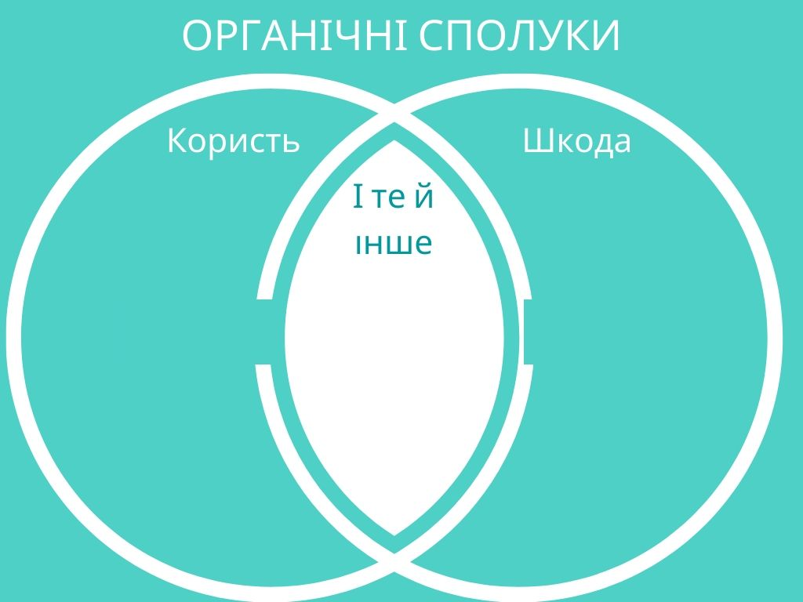  Представлення результатів роботи груп: 10 хвилин.  Обговорення (дебрифінг): 10-15 хвилин.  Запитання для обговорення:  - Що з цієї теми слід пам’ятати?  - Що з цієї теми є для тебе важливим?  - Як, на твою думку, найкраще навчити когось цієї теми?  - Як ти використаєш цю тему у житті?  - Що у цій темі було для тебе відкриттям?  - Що ще ти хочеш дізнатися з цієї теми?
Необхідне обладнання / матеріали, облаштування класу, тощо | Підручники з хімії 9 клас, довідкові матеріали, колекції «Нафта і продукти її переробки»,  Картки різного кольору для жеребкування.  Роздаткові матеріали:  - текст з описом впливу на довкілля та застосуванням речовин певної групи: вуглеводні, оксиговмісні сполуки, нітрогеновмісні сполуки;  - кола Вена для заповнення;  - маркери, фломастери, папір А3
Підсумок за результатами проведення вправи | Учні усвідомлять важливі критерії вдалих правил/законів; зрозуміють, що брати на себе відповідальність означає вирішувати дилеми: збирати інформацію, аналізувати наслідки, визначати пріоритети, ухвалювати рішення.  У результаті вправи можна буде зробити висновок: вплив органічних сполук на довкілля неоднозначний і залежить від відповідальних дій та рішень людини.

Роздаткові матеріали (за потреби) – на окремому аркуші
Матеріали для групи «Вуглеводні»
Забруднення довкілля в процесі переробки вуглеводнів
(https://uk.wikipedia.org/wiki/%D0%97%D0%B0%D0%B1%D1%80%D1%83%D0%B4%D0%BD%D0%B5%D0%BD%D0%BD%D1%8F_%D0%B4%D0%BE%D0%B2%D0%BA%D1%96%D0%BB%D0%BB%D1%8F_%D0%B2_%D0%BF%D1%80%D0%BE%D1%86%D0%B5%D1%81%D1%96_%D0%BF%D0%B5%D1%80%D0%B5%D1%80%D0%BE%D0%B1%D0%BA%D0%B8_%D0%B2%D1%83%D0%B3%D0%BB%D0%B5%D0%B2%D0%BE%D0%B4%D0%BD%D1%96%D0%B2)
Отримані з нафти продукти можна розділити на наступні групи: 1) паливо; 2) нафтові олії; 3) парафін, церезин, вазелін; 4) нафтовий бітум; 5) освітлювальний гас; 6) розчинники; 7) інші нафтопродукти (кокс, консистентні мастила, нафтові кислоти та ін.).
Паливо зазвичай поділяють на авіаційні та автомобільні бензини, тракторне, реактивне, дизельне, газотурбінне і котельне паливо. Нафтові масла включають моторні, індустріальні, циліндрові, турбінні, компресорні та інші групи, які використовуються для змащування різних видів устаткування. Парафін являє собою твердий продукт, служить сировиною для виробництва синтетичних жирних кислот і спиртів; широке застосування має вазелін, який використовується в медицині і техніці. Нафтові бітуми застосовують при виготовленні ізоляційних і покрівельних матеріалів, а також в дорожньому будівництві.
Природно, що вилучення з нафти цих матеріалів, подальша їх переробка супроводжуються виділенням якихось компонентів, що певним чином забруднюють навколишнє середовище.
Основним джерелом забруднення атмосфери служать підприємства з переробки нафти, нафтопереробні заводи. Практично в кожній країні вони викидають в атмосферу неприйнятну за екологічними стандартами кількість забруднюючих речовин. Найбільший обсяг шкідливих речовин утворюється в ході процесів каталітичного крекінгу. До складу викидів входить близько ста найменувань речовин, серед яких потрібно відзначити важкі метали (свинець), оксид сірки (SO2), оксид азоту (NO2), вуглекислоту, чадний газ, діоксини, хлор, бензол, плавикову кислоту (НF).
Викид в атмосферу оксидів азоту, сірки, сполук алканового ряду сприяє формуванню парникового ефекту, що в свою чергу призводить до зміни кліматичних умов на Землі. Потрапляючи в атмосферу, такі гази як SO₂, NO₂ і СO₂, при взаємодії з водою утворюють кислоти, які згодом випадають на земну поверхню у вигляді опадів (кислотних дощів), згубно впливаючи на живі організми. Компоненти викидів вступають в реакції з озоном атмосфери, що призводить до його руйнування і формування озонових дір. Внаслідок цього всі живі організми планети піддаються впливу жорсткого короткохвильового ультрафіолетового випромінювання, що є найсильнішим мутантом.
Більшість газів, що викидаються нафтопереробними заводами в атмосферу, є шкідливими для будь-якого живого організму. Так у людей і тварин вони можуть викликати патології дихальної системи (астма, бронхіт, асфіксія). Газоподібні викиди містять велику кількість дрібних твердих частинок, які, осідаючи на слизових оболонках дихальних шляхів, також перешкоджають нормальним процесам респірації.
Забруднення вод світового океану відбувається наступним чином і призводить до таких наслідків. Стічні води нафтопереробних підприємств відводяться за двома системами каналізації. Води першої системи використовуються повторно. Води другої потрапляють в природні водойми. Незважаючи на очистку, стічні води містять велику кількість забруднюючих речовин, серед яких слід назвати бензоли, феноли, алкани, алкени та ін. Всі ці речовини несприятливо впливають на гідробіоту, водні організми.
В першу чергу забруднюючі речовини знижують концентрацію кисню в воді, що призводить до загибелі багатьох водних мешканців від удушення. Речовини стічних вод мають канцерогенний, мутагенний та тератогенний ефект, що також призводить до загибелі гідробіонтів. Відмерша органічна речовина служить відмінним субстратом для бактерій гниття, які протягом лічених місяців можуть перетворити водойми у мертві відстійники.
Екологічні проблеми переробки нафти зачіпають і тверду оболонку Землі. Головним джерелом забруднення літосфери служать відходи нафтопереробних заводів, які містять адсорбенти, золу, різноманітні осади, пил, смолу, і інші тверді речовини, що утворюються безпосередньо при переробці нафти, а також при очищенні стічних вод і атмосферних викидів. З огляду на можливість поширення отруйних речовин за допомогою ґрунтових вод, збиток від забруднення літосфери продуктами нафтопереробки колосальний. Негативний вплив особливо гостро позначається на рослинних організмах і інших живих істот, чия життєдіяльність пов'язана з ґрунтом.
Таким чином, проблема негативного впливу процесів переробки нафти на екологію планети стає з кожним днем все більш актуальною. Вплив цей багатогранний: забрудненню піддаються всі оболонки Землі - атмосфера, гідросфера, літосфера і біосфера. Вирішення цієї проблеми можливе. Людство вже досягло того рівня розвитку і науково-технічного прогресу, який дозволить зробити переробку нафти безпечною для навколишнього середовища.

Матеріали для групи «Оксигеновмісні сполуки»
Економічне значення та напрями використання спиртів
(https://uk.wikipedia.org/wiki/%D0%A1%D0%BF%D0%B8%D1%80%D1%82%D0%B8)
Області використання спиртів численні та різноманітні, особливо враховуючи широкий спектр сполук, що відносяться до цього класу. Разом з тим, з промислової точки зору, тільки невелика низка спиртів вносить помітний внесок у глобальну світову економіку.

В TOP 50 за 2002 рік сполук, що випускаються хімічною промисловістю США, зі спиртів входять тільки метанол (14-е місце) та етиленгліколь (29-е місце).[9] У наступні 50 найважливіших хімічних сполук, за даними 1999 року, включені ізопропіловий спирт, н-бутиловий спирт, синтетичний етанол, пропіленгліколь, діетиленгліколь, 2-етилгексанол, 1,4-бутандіол, сорбітол і гліцерин.[9]

У світі найбільше значення з спиртів мають метиловий, етиловий, пропіловий, ізопропіловий спирт, а також бутилові, амілові і вищі жирні спирти. З циклічних і ароматичних спиртів: циклогексанол, 2-етилгексанол, фенілетиловий і бензиловий спирти; з гликолей і поліолів: етиленгліколь, пропіленгліколь, діетиленгліколь, гліцерин, пентаеритрит.

Найбільш великотоннажними напрямками використання спиртів є (в довільному порядку):

проміжні продукти для основного органічного синтезу;
застосування як палива;
виробництво розчинників;
виробництво синтетичних миючих засобів, парфумерії та косметики;
використання в харчовій і фармацевтичній промисловості.
Застосування спиртів як палива
Для паливних цілей в даний момент використовуються в промислових об'ємах три спирти: метанол, етанол і бутанол, що пов'язано, насамперед, з їх комерційною доступністю та можливістю масового виробництва з рослинної сировини (крім метанолу). При цьому можливе використання спиртів у вигляді пального в чистому вигляді, а також у вигляді різних сумішей з бензином або дизельним паливом[10], а також як добавок (до 10%) з метою підвищення октанового числа і зниження токсичності відпрацьованих газів.[11][12] Також окремим напрямом є використання метанолу для переетерифікації жирів у виробництві біодизеля.[13]

Найпоширенішим паливним спиртом є етанол. За оцінками експертів, на 2009 рік 80-90% всього виробленого у світі етилового спирту було використано саме в цих цілях і склало 73,9 млрд літрів (≈ 58 млн тонн).[14]

Основні причини, які дали поштовх активному вивченню спиртів як альтернативного палива, це[15]:

зростання цін на нафту і природний газ, а також вичерпність цих ресурсів в найближчому майбутньому;
спирти володіють високими експлуатаційними характеристиками, а продукти згоряння містять менше шкідливих речовин;
спирти можуть виготовлятися біохімічним методом з відходів харчової, деревообробної та целюлозно-паперової промисловості, тим самим вирішуючи одночасно проблему утилізації.
Разом з тим, масове використання вищевказаних спиртів як моторного палива, крім суто економічних причин, має низку недоліків:

метанол і етанол мають порівняно з бензином меншу енергоефективність і, відповідно, забезпечують більші витрати;
низькі температури кипіння спиртів можуть бути причиною утворення парових пробок, що може істотно ускладнити роботу двигуна;
гігроскопічність спиртів, а також їх розчинність у воді може призвести до різкого зниження потужності при потраплянні вологи в паливну систему;
спирти мають істотно більш високі корозійні характеристики порівняно з вуглеводнями;
відносно висока прихована теплота згоряння метанолу та етанолу може бути причиною проблеми при змішуванні цих спиртів з повітрям і подальшого транспортування через впускний колектор двигуна.
Матеріали для групи «Нітрогеновмісні сполуки»
Білок у харчуванні
(https://uk.wikipedia.org/wiki/%D0%91%D1%96%D0%BB%D0%BA%D0%B8)
Борщ — джерело різноманітних денатурованих рослинних і тваринних білків.
Білки надходять в організм разом з їжею й служать основним джерелом амінокислот. Обов'язкове використання білків у їжі обумовлене потребою в незамінних амінокислотах, які не можуть синтезуватися людиною з інших речовин. Травлення починається з кислотної денатурації білків у шлунку — необхідної стадії для кулінарно неопрацьованої їжі. Денатуровані білки стають субстратом для протеаз, спочатку в шлунку, а потім у слаболужному середовищі тонкого кишечнику. Продукти протеазного розщеплення — короткі пептиди й амінокислоти усмоктуються ентероцитами, розташованими в епітелії тонкого кишечнику.
В ентероцитах частина пептидів розщеплюється до окремих амінокислот. Потім амінокислоти й пептиди переправляються транспортерами через протилежну мембрану й розносяться по всьому тілу з потоком крові. Амінокислотне харчування інших кліток організму відбувається за допомогою мембранних транспортерів амінокислот, а також заковтування й протеазного розщеплення зовнішніх білків і пептидів. Для запобігання надлишкових втрат амінокислот з організму в нирках відбувається усмоктування пептидів і амінокислот із крові в цілому схоже на усмоктування цих речовин у тонкому кишечнику.
Суміш для нарощування м'язів (США) містить білки молочної сироватки.
Регуляція транспорту й метаболізму амінокислот — складний, ще не досить вивчений процес. У ньому беруть участь різні системи організму, у тому числі нервова система, що відповідає за формування відчуття голоду й ситості в головному мозку. Інтерес до механізму білкового травлення проявляють не тільки фізіологи й дієтологи. У медичній практиці виникають питання, пов'язані з персональною алергією до деяких білків. У складніших випадках розробляються спеціальні білкові дієти. У деяких випадках використовують суміші чистих амінокислот. Пептидні транспортери травної системи й нирок активно вивчаються фармакологами, оскільки ряд ліків всмоктується й утримується в організмі за рахунок Pept білків. Білкові й амінокислотні суміші викликають інтерес у спортсменів з метою нарощування м'язів. Слід зазначити, що засвоювання чистих амінокислот організмом сильно відрізняється від звичайного переварювання різноманітних білків їжі.

Білкові лікувальні препарати
Значна кількість досліджень у медицині направлена на використання білків як терапевтичних препаратів та засобів діагностики захворювань. Фармацевтичне застосування білків почалося з природних білків отриманих з різноманітних живих організмів. Нові препарати створюються штучно, рекомбінантними методами або за допомогою проєктування білків. Фармацевтичні препарати, що знаходять широке використання, включають білки крові (наприклад, для лікування гемофілії), тромболітичні ферменти, гормони, цитокіни та фактори росту, білки імунної системи (інтерферони і антитіла, що використовуються для лікування інфекційних захворювань та деяких видів раку) і вакцини.

Прагнення до перемоги будь-якою ціною штовхає деяких спортсменів, культуристів та спецназівців до вживання білкових ліків, що сприяють витривалості та росту м'язів. Найпопулярнішими є еритропоетин та гормон росту людини. Вживання цих препаратів заборонено в багатьох змаганнях, але скандали з відомими спортсменами з'являються щороку. Фармацевтичні білки, як і інші ліки, можуть являти загрозу здоров'ю.

Використання в промисловості
Серед всіх білків в харчовій промисловості активно використовуються численні ферменти. Так, у пекарській промисловості використовуються альфа-амілаза і протеази; у пивоварінні використовуються численні ферменти ячменю (амілаза, глюканази, протеази); целюлази і пектинази використовуються для освітлення соків; хімозин, ліпаза і лактаза використовуються для виготовлення кисломолочних продуктів; а папаїн застосовується для пом'якшення м'ясних продуктів. Для виготовлення крохмалю використовують амілазу і глюкоамілазу, а для виготовлення паперу — целюлази і ксиланазу. Також протео- і ліполітичні ферменти часто додаються до миючих засобів.

Іншим використанням білків є використання фібрилярних білків для виготовлення волокон, що використовуються, зокрема, в текстильній промисловості[77]. Інші застосування включають використання білків у ряді технологічних процесів в хімічній промисловості, створення біосенсорів та інші.

